Приложение 5
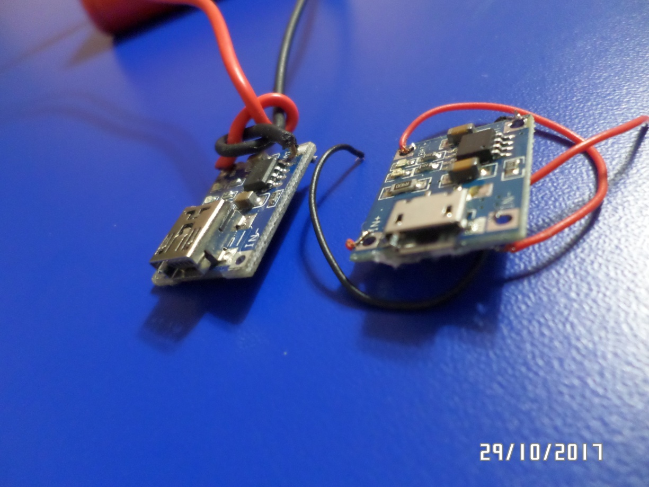
Фото 9. Зарядные мини- и микро- платы
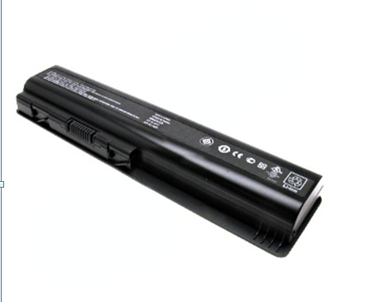
Фото 10. Внешний вид аккумулятора ноутбука

